親愛的家長您好
恭喜您，您的寶貝將在109學年進入香山附幼就讀，我們會在暑期寄給您開學通知信，班級老師也會在開學前電話聯繫您說明開學注意事項，請您陪著孩子一起準備一起迎接開學新生活喔!!
新生相關用品，請您自行至下列地點購買(自由選購)
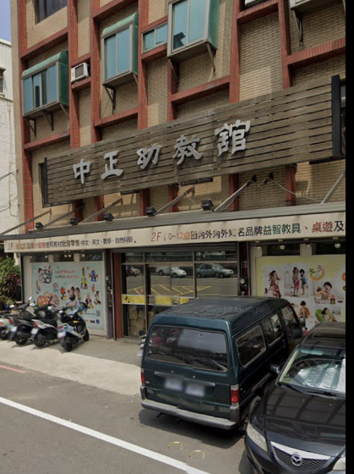
＊書包、餐碗、餐袋
中正幼教館
新竹市中華路4段158號
03-5302901#12 彭小姐
餐袋含三色碗 215元/組
書包200元/個
請於06/29-30前往購買

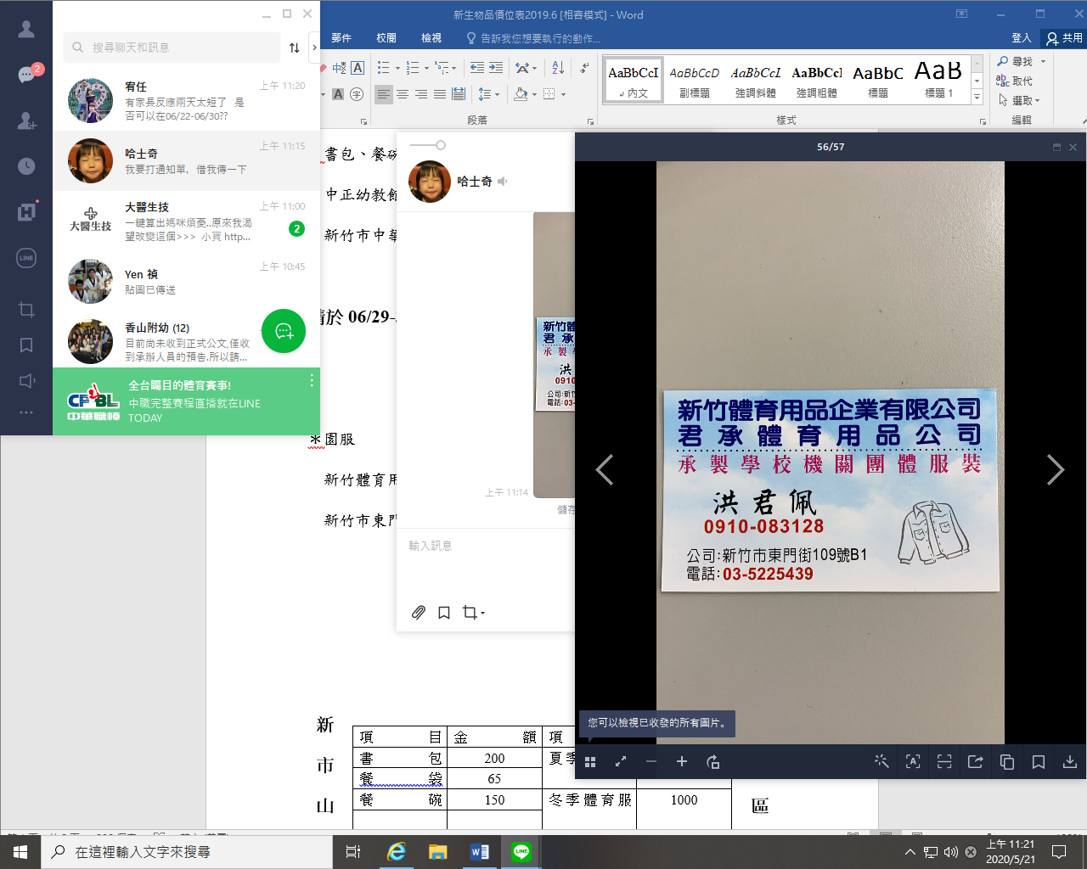
＊園服
新竹體育用品企業有限公司
新竹市東門街109號B1
夏季園服450元/套
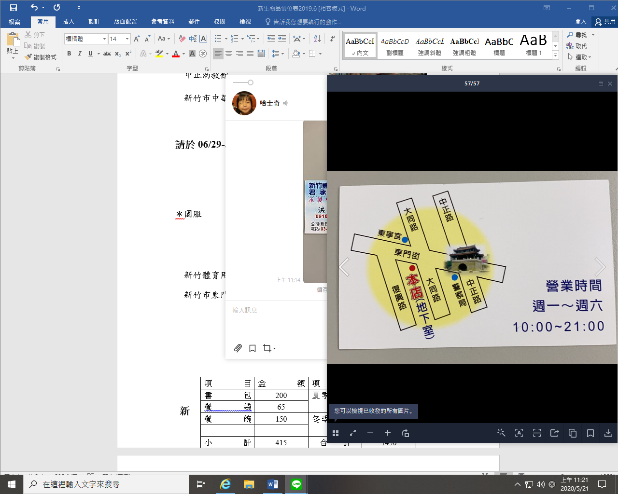
冬季園服1000元/套
請於6月底前前往購買

